**Создание и исследование токопроводящих и магнитовосприимчивых гидрогелевых материалов на основе поливинилового спирта и желатина**

***Лимаренко В.И. , Фомина Е.Д. , Крапивко А.Л.***

*Студент, 4 курс бакалавриата*

*МИРЭА - Российский технологический университет, Институт тонких химических технологий им. М.В. Ломоносова, Москва, Россия*

*E-mail: limarenko0303@gmail.com*

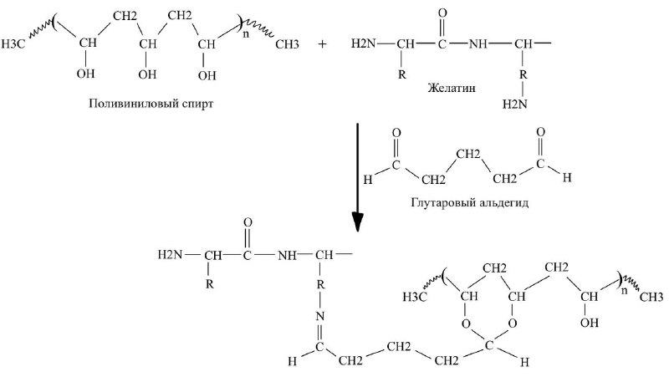В данной работе рассматривается синтез гибридного гидрогеля на основе поливинилового спирта и желатина, модифицированного углеродными нанотрубками для обеспечения токопроводящих свойств, а также магнетитом для обеспечения магнитных свойств. Синтез гидрогеля осуществляли по механизму химической сшивки желатина и поливинилового спирта в подкисленном растворе. В качестве сшивающего агента использовали глутаровый альдегид [1].

Схема. 1. Синтез гидрогеля желатина и ПВС с использованием глутарового альдегида в качестве сшивающего агента

Синтез композитного материала проводили путем введения наночастиц в сеть полимера. Для этого на первоначальном этапе в случае магнетита проводили модификацию поверхности частиц с целью образования на их поверхности реакционноспособных функциональных групп. А затем модифицированные наночастицы вместе с углеродными нанотрубками вводили в раствор предварительно синтезированного гидрогеля [2].

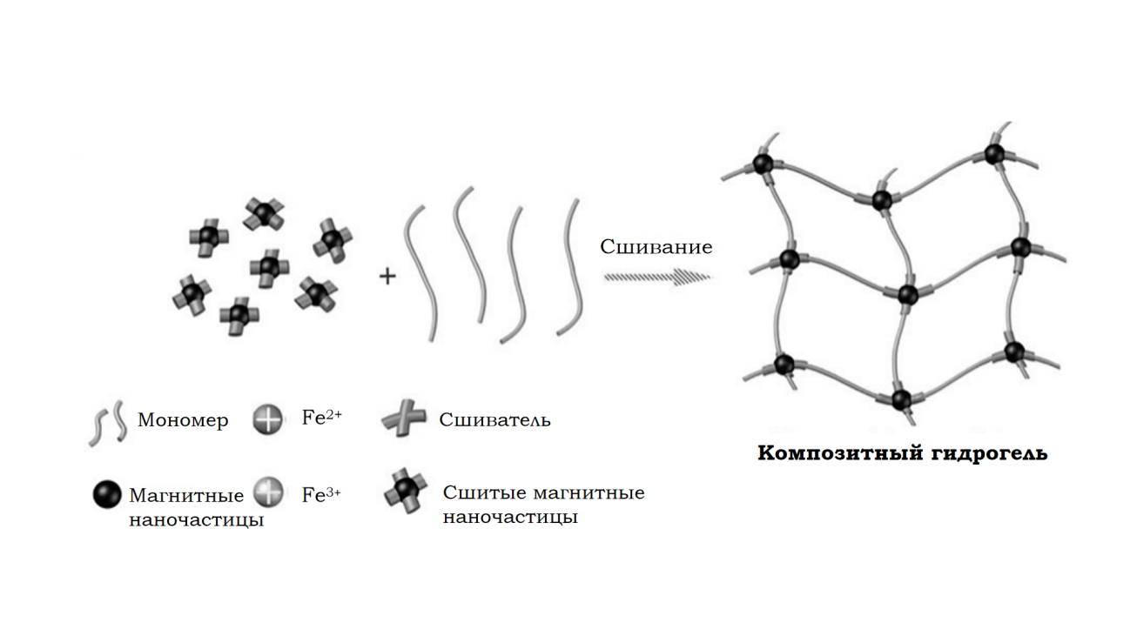

Схема 2. Синтез композитного гидрогеля методом сшивания

Данные гидрогели являются чрезвычайно перспективными для широкого спектра медицинских применений - от локализированной терапии до регенерации тканей и диагностики.

**Литература**

1. Kunal P., Ajit K. Preparation and Characterization of Polyvinyl Alcohol–Gelatin Hydrogel Membranes for Biomedical Applications // AAPS PharmSciTech. 2017. Vol. 8. №. 21.

2. Shakeria A., Taghvay M. Preparation of polymer-carbon nanotubes composite hydrogel and its application as forward osmosis draw agent // Journal of Water Process Engineering. 2018. Vol. 24. P. 42-48.